• C#: ref, out, params, async/await, Task, string vs StringBuilder, List<T> vs Array, Dictionary<TKey, TValue>, var, dynamic.
• ASP.NET: Dependency Injection (DI), Middleware, Entity Framework Core, Repository Pattern, Authentication và Authorization.
• Database: Index, Normalization, các hàm tổng hợp (COUNT, SUM, AVG), GROUP BY, HAVING, ORDER BY, UNION, EXISTS.
• Công cụ: Git (commit, branch, merge), Postman, Swagger.
C#
- OOP là gì?
OOP (Object-Oriented Programming) là lập trình hướng đối tượng, tức là tổ chức chương trình thành các đối tượng (Object) được tạo từ lớp (Class).
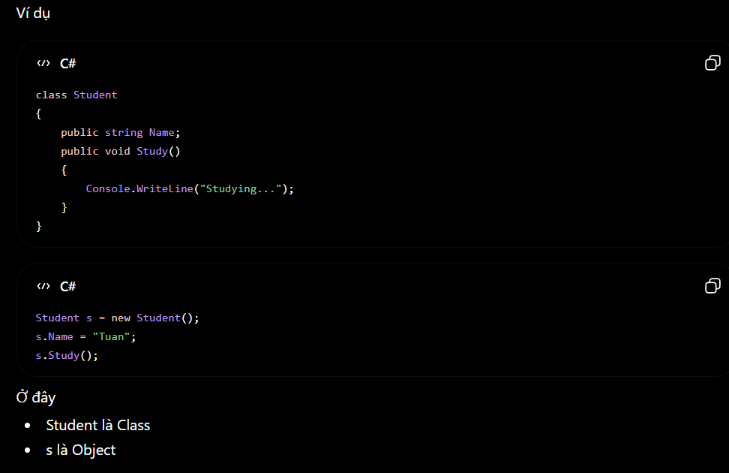

4 tính chất của OOP
1. Encapsulation (Đóng gói)
Ẩn dữ liệu, chỉ cho phép truy cập thông qua Property hoặc Method.
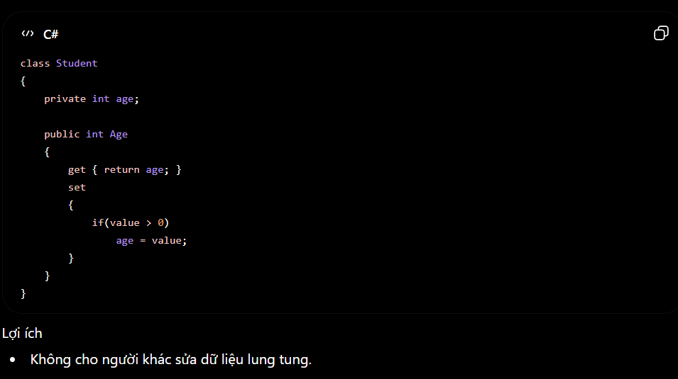
2. Inheritance (Kế thừa)
Class con kế thừa class cha.
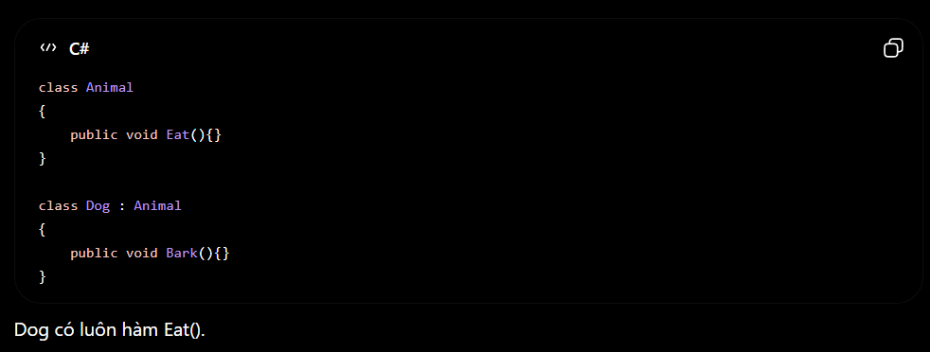
3. Polymorphism (Đa hình)
Một hành động nhưng nhiều cách thực hiện.
Ví dụ Override
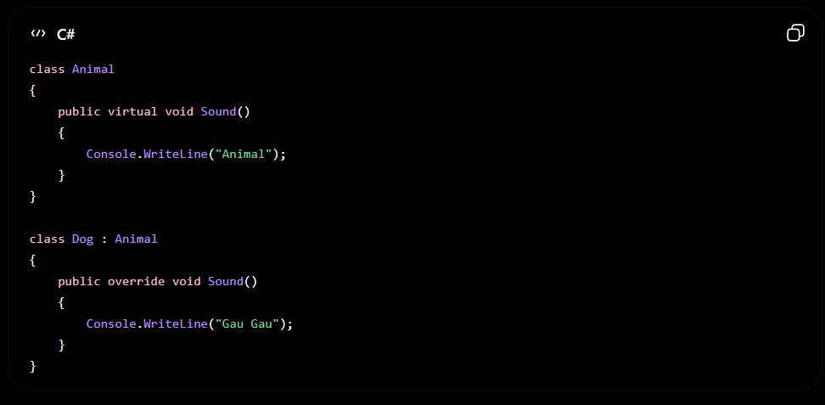
4. Abstraction (Trừu tượng)
Chỉ đưa ra chức năng cần thiết.
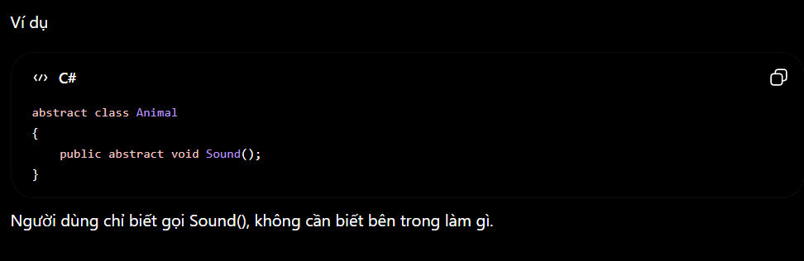

Interface khác Abstract Class?
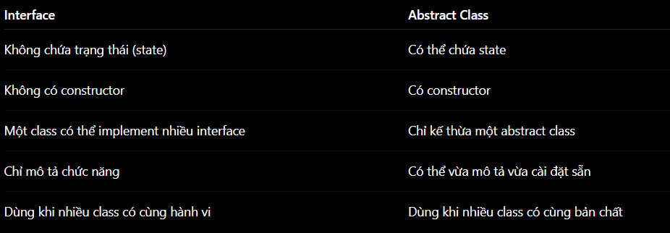
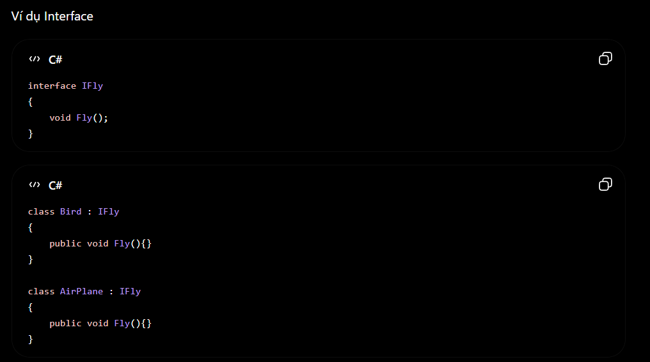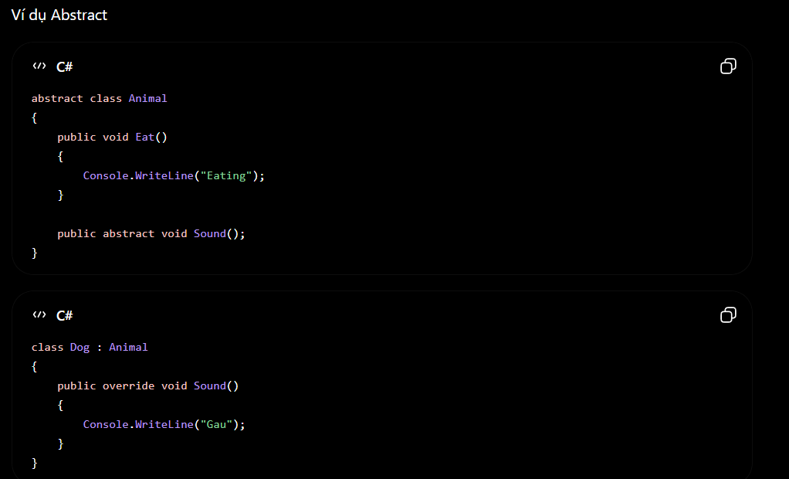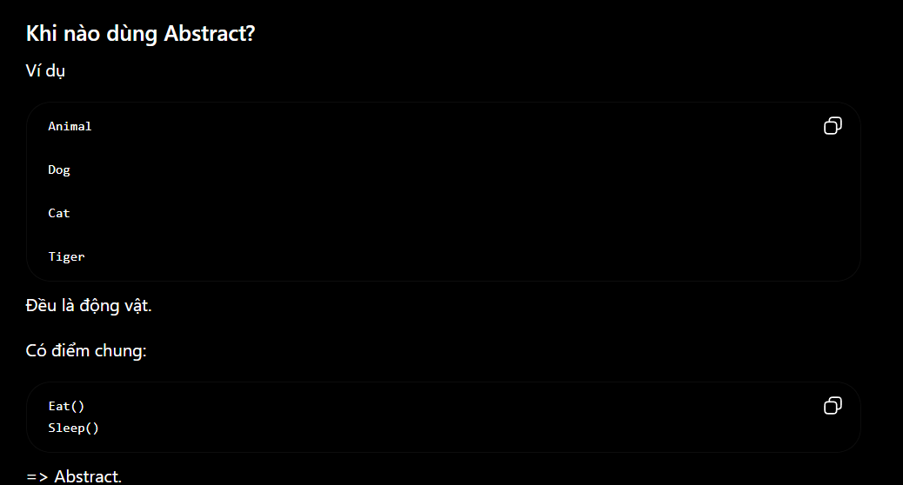
Delegate là gì?
Delegate giống như con trỏ hàm (function pointer) trong C#.
Có thể truyền một phương thức vào phương thức khác.
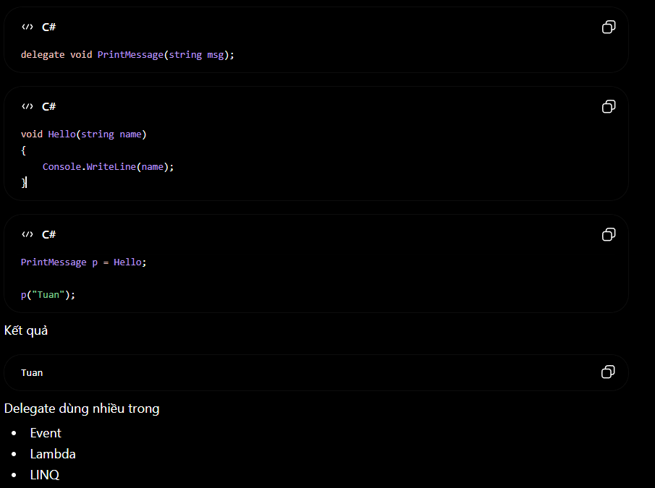
Exception Handling
Là xử lý lỗi khi chương trình chạy.
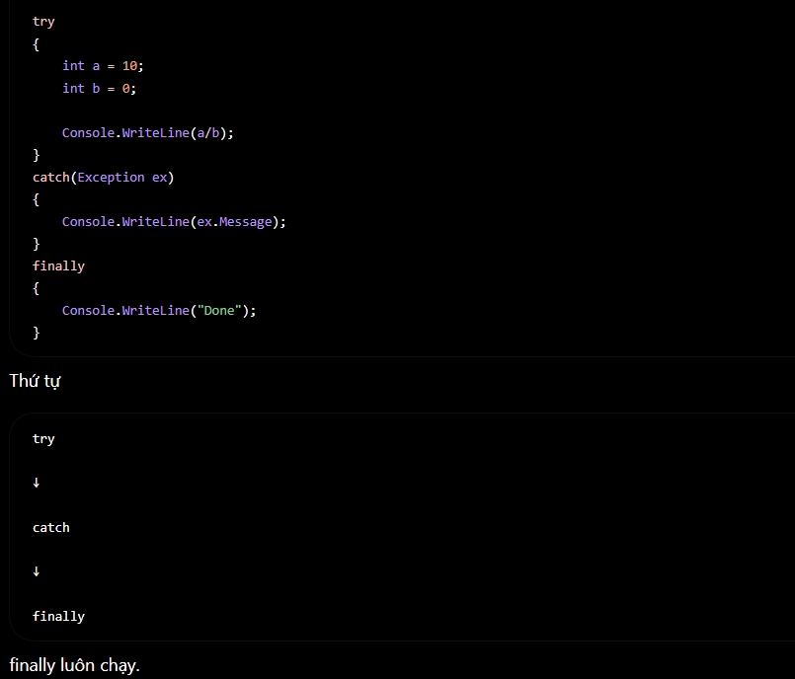
LINQ
LINQ = Language Integrated Query.
Cho phép truy vấn dữ liệu giống SQL.
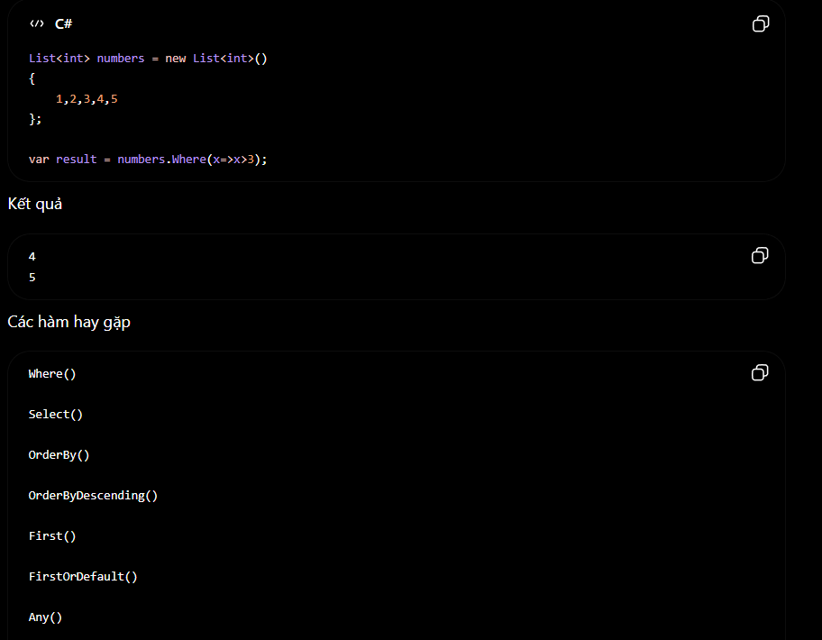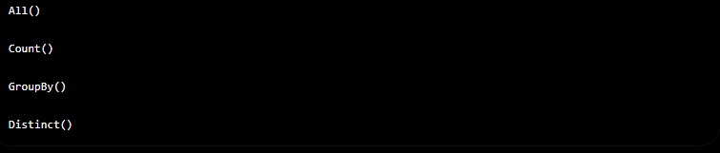
Routing hoạt động thế nào?
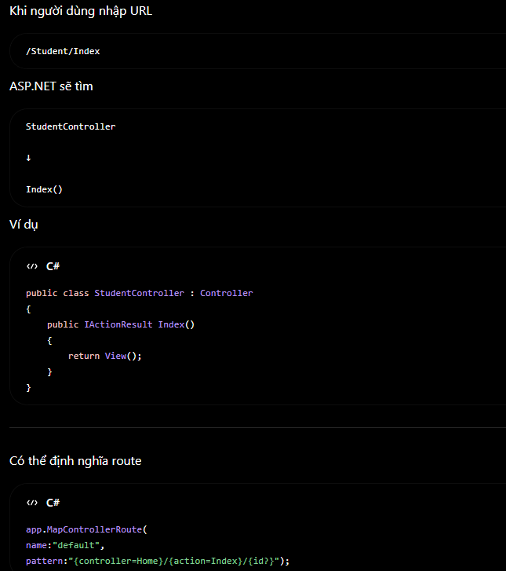
ViewBag và ViewData khác nhau?
Đều dùng truyền dữ liệu từ Controller sang View.
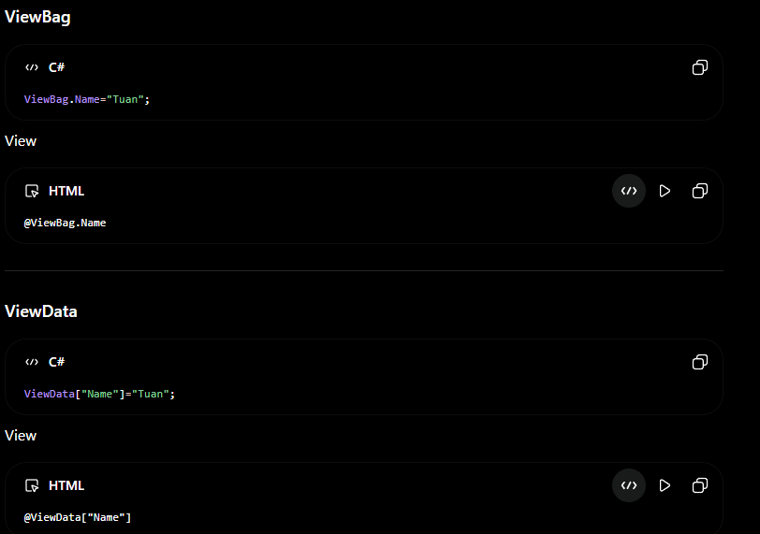
Model Binding
Model Binding là quá trình ASP.NET tự lấy dữ liệu từ Request và gán vào object.
